flexiDOCK MB795SP-B - dwa dyski w jednej zatoce
Co powiesz na to, by w jednej zatoce udało się zmieścić dwa różne dyski - 2,5 oraz 3,5-calowy, HDD lub SSD? Umożliwiają to kieszenie pokroju flexiDOCK MB795SP-B. Pozwala ona korzystać jednocześnie z dwóch różnych nośników danych. Jakie są jej poszczególne funkcjonalności?

Do czego i dla jakiego użytkownika przeznaczona jest kieszeń flexiDOCK MB795SP-B?

To rozwiązanie w sam raz do komputerów multimedialnych, ale też systemów samochodowych, komputerów wykorzystywanych przez organy ścigania czy kina domowego. Pomieści w sobie jeden dysk SATA HDD 3,5 cala oraz jeden dysk SATA HDD lub SSD 2,5 cala. Gdy używasz wnęki 3,5 cala, wysokość drugiego dysku musi wynosić 9,5 mm. Jeśli wnęka jest wolna, możesz użyć dysku o nieco większych gabarytach - do 15 mm.
Proces instalowania dysku jest bardzo prosty, bo wystarczy go po prostu włożyć. To kolejne rozwiązanie od ICY DOCK, gdzie zbędne są narzędzia czy dodatkowe śrubki. Dodatkowo pomaga mechanizm wprowadzania dysków i stabilizator. MB795SP-B świetnie nadaje się zarówno dla profesjonalistów-informatyków, jak i zwykłych użytkowników.
Dodatkowe funkcjonalności flexiDOCK MB795SP-B
Dla każdego dysku świeci się osobna dioda LED. Dzięki niej wiesz, kiedy dany nośnik jest podpięty albo w użyciu. Są też osobne wyłączniki prądu, które umożliwiają fizyczne odcięcie zasilania, bez konieczności wyjmowania dysku z MB795SP-B.

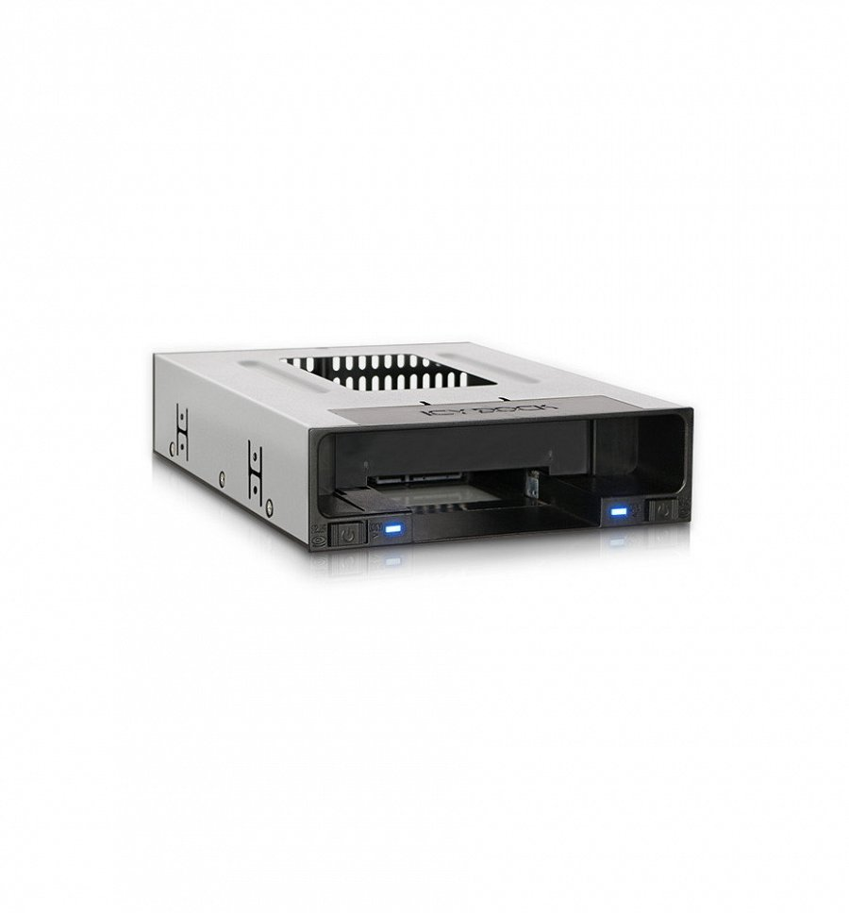
Bezpieczeństwo i optymalne temperatury
Jak przystało na produkt ICY DOCK, flexiDOCK MB795SP-B jest wytrzymała i przygotowana, by chronić dyski przed różnego rodzaju uszkodzeniami. Ma metalową obudowę i elementy wewnętrzne z solidnego tworzywa ABS. Jest tu obsługa dla zasilających kabli SATA z zatrzaskami, dzięki czemu żaden kabel się przypadkowo nie wypnie.
Za utrzymanie odpowiedniej temperatury odpowiadają otwory wentylacyjne, które są rozmieszczone w całej obudowie, a także otwarty przedni panel. Jest również wyjmowana osłona przeciwpyłowa. Dzięki niej kurz nie przedostanie się do środka obudowy.
A czy można użyć dwóch dysków 2,5 cala jednocześnie?
O MB795SP-B mówimy jako o przeznaczonym do używania z dwoma dyskami - 3,5 oraz 2,5 cala. A co jeśli chcesz używać jednocześnie dwóch dysków 2,5 cala? Możesz to zrobić za pomocą konwertera od ICY DOCK - EZConvert MB882SP-1S-3B. Dzięki niemu jeden z dysków może być używany jak wersja 3,5 cala.
Sprawdź ICY DOCK flexiDOCK MB795SP-B

